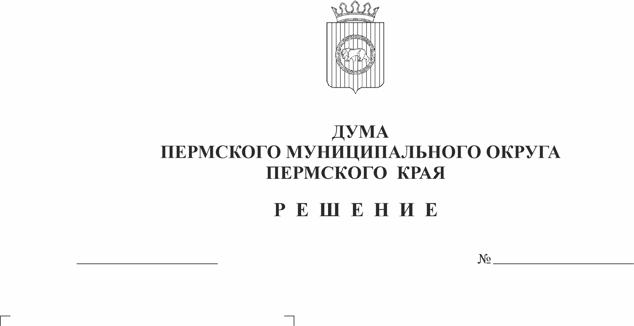
О полной замене дотации на
выравнивание бюджетной
обеспеченности Пермского
муниципального округа
дополнительным нормативом
отчислений от налога на доходы
физических лиц
19
20.10.2022
О соответствии с частью 5 статьи 138 Бюджетного Кодекса Российской Федерации, частью 9 Методики определения объема, порядка и методики распределения дотаций на выравнивание бюджетной обеспеченности муниципальных районов, муниципальных округов, городских округов, порядка определения критерия выравнивания расчетной бюджетной обеспеченности муниципальных районов, муниципальных округов, городских округов, утвержденной Законом Пермского края от 13 сентября 2006 г. № 11-КЗ «О методиках распределения межбюджетных трансфертов в Пермском крае» и законом Пермского края от 29 апреля 2022 г. № 75-ПК «Об образовании нового муниципального образования Пермский муниципальный округ Пермского края»,
Дума Пермского муниципального округа Пермского края РЕШАЕТ:
1. Согласовать полную замену дотации на выравнивание бюджетной обеспеченности Пермского муниципального округа дополнительным нормативом отчислений от налога на доходы физических лиц:
- на 2023 год в размере 26,7089 процентов;
- на 2024 год в размере 18,3054 процентов;
- на 2025 год в размере 18,7259 процентов.
2. Признать утратившим силу с 01 января 2023 г. решение Земского Собрания Пермского муниципального района Пермского края от 21 октября 2021 г. № 170 «О полной замене дотации на выравнивание бюджетной обеспеченности Пермского муниципального района дополнительным нормативом отчислений от налога на доходы физических лиц».
3. Настоящее решение вступает в силу со дня его официального опубликования в бюллетене муниципального образования «Пермский муниципальный округ».
4. Контроль исполнения настоящего решения возложить на комитет Думы Пермского муниципального округа по экономическому развитию, бюджету и налогам.

Председатель Думы
Пермского муниципального округа
Пермского края Д.В. Гордиенко

И.п. главы муниципального округа -
главы администрации Пермского
муниципального округа
Пермского края В.Ю. Цветов

